Wij zingen: Lopen naar Jeruzalem

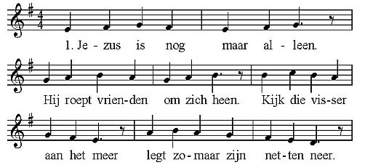
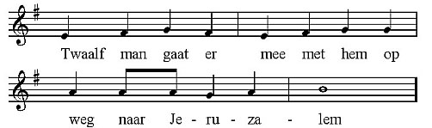
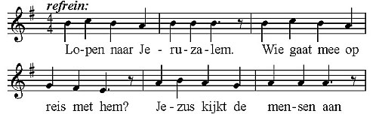
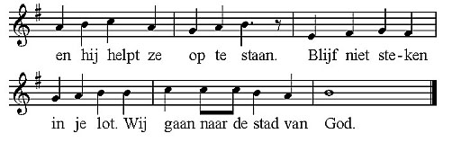

2. Zie je die verwarde man?
Niemand die hem grijpen kan.
Wie durft naar hem toe te gaan?
Alleen Jezus kijkt hem aan.
Wees maar niet meer bang, zegt hij,
ook jij hoort er toch echt bij!
refrein

3. Als je iets oneerlijks ziet,
reageer je dan of niet?
Zeg je iets of kruip je weg?
Denk je aan wat Je-zus zegt?
Ook al lijkt het of je zeurt:
blijf roepen tot iets gebeurt!
refrein

4. Niemand vindt Zacheüs lief.
Mensen noemen hem een dief.
Jezus haalt hem van zijn tak.
Vraagt juist hem om onderdak,
al vindt niemand het verdiend,
Ook hij is nu Jezus' vriend.
refrein

5. Wie wil net als Jezus zijn?
Dat is lang niet altijd fijn.
Soms zie je een boel verdriet,
Wat je wilt, dat lukt vaak niet.
En dan komt het er op aan
om toch maar weer door te gaan.
refrein

6. Daar komt koning Jezus aan.
Kijk die rijen mensen staan.
Juichend, roepend hopen zij:
de bevrijding is dichtbij!
Koning op een ezelin,
het eind of een nieuw begin?
refrein

colofon:
'Lopen naar Jeruzalem':
tekst en melodie: Ytzen van Osnabrugge

